飞书导入版教程
移动端 Chatbox 配置教程
中转注册与密钥配置的客户端子教程
所有教程截图均已嵌入 Word 文件内部

API base_url：https://sakai.my/
前置步骤：请先完成父教程《中转注册、兑换与 API 密钥配置教程》，准备好自己的 base_url 和 API Key。本文只讲客户端配置，不再重复注册、兑换和创建密钥。

教程要点
- 下载并安装 Chatbox
- 添加 OpenAI response API 兼容提供方
- 获取并选择模型
- 新建对话完成验证

Chatbox 配置流程

1. 前往官网下载 Chatbox
浏览器打开 Chatbox 官网 https://chatboxai.app/zh，选择适配你设备的版本。该应用支持 iOS、Android 等移动端平台。
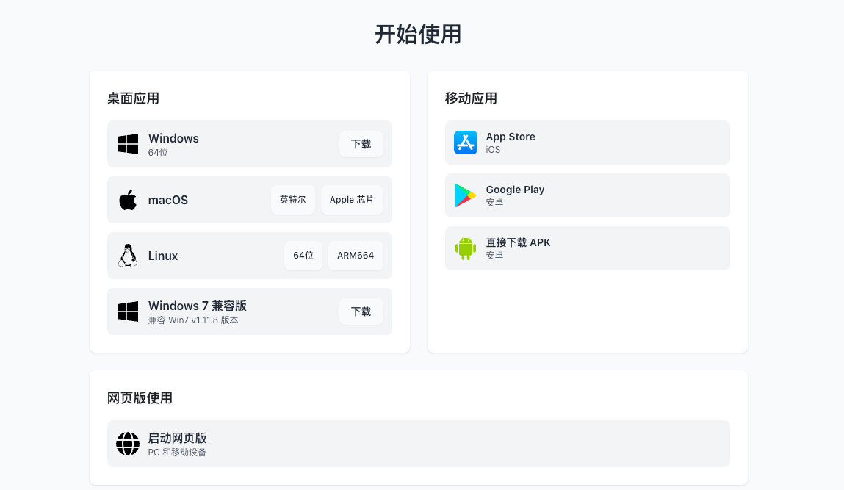
图 1：前往 Chatbox 官网下载移动端应用。

2. 确认安装后的应用界面
下载并安装完成后，打开应用，确认界面与下图类似，再开始添加自定义模型提供方。
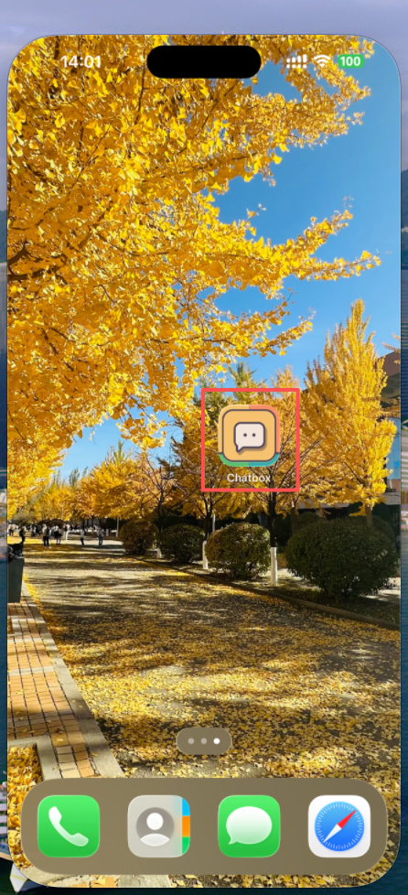
图 2：安装完成后的 Chatbox 首页示意。

3. 配置步骤
- 打开应用后，点击左上角菜单按钮。
- 进入“设置”。
- 打开“模型提供方”。
- 点击“添加”，新建一个自定义提供方。
- API 模式选择 OpenAI response API 兼容。
- 按下方说明填写 API 主机、API 密钥，并获取模型列表。
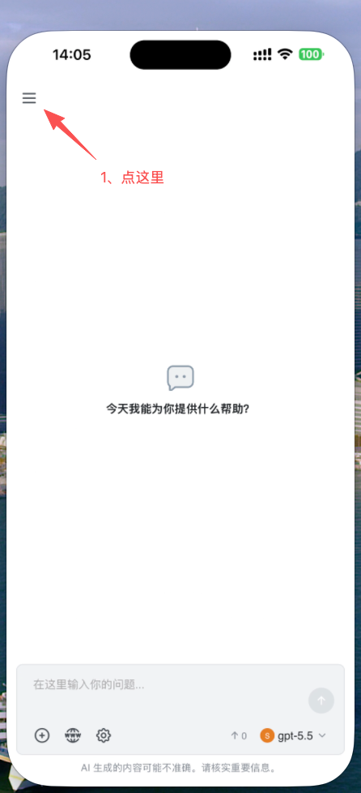
图 3：打开左上角菜单。
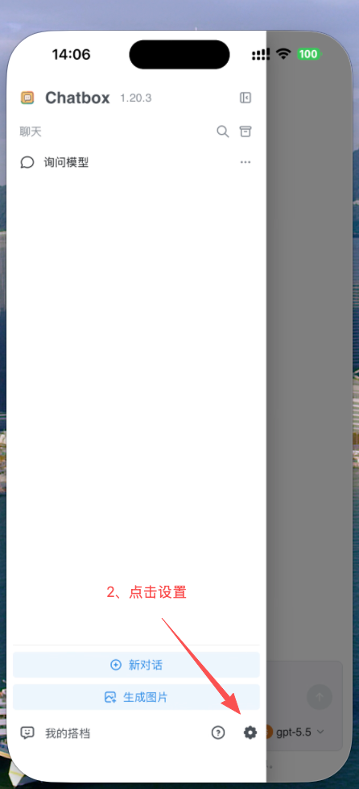
图 4：进入设置页。
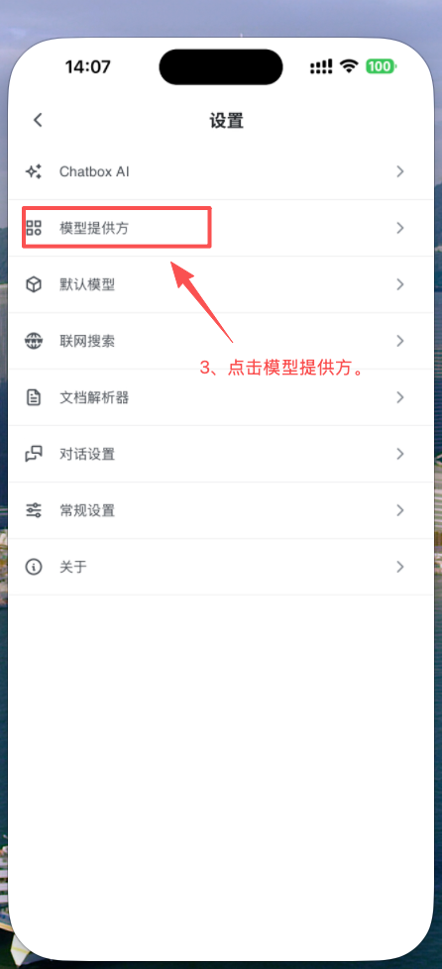
图 5：打开模型提供方配置。
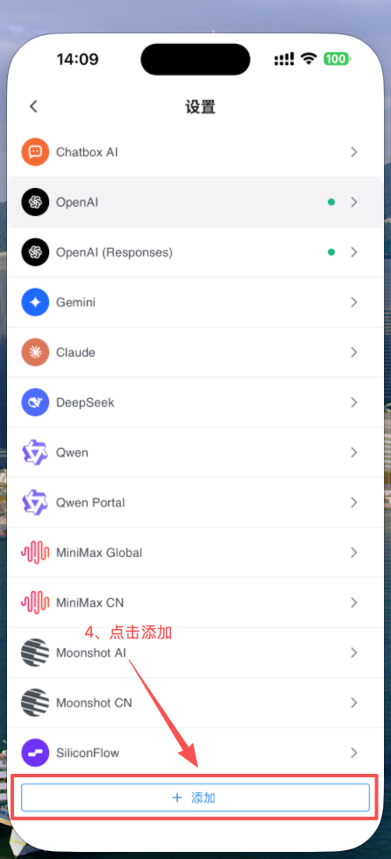
图 6：点击添加。
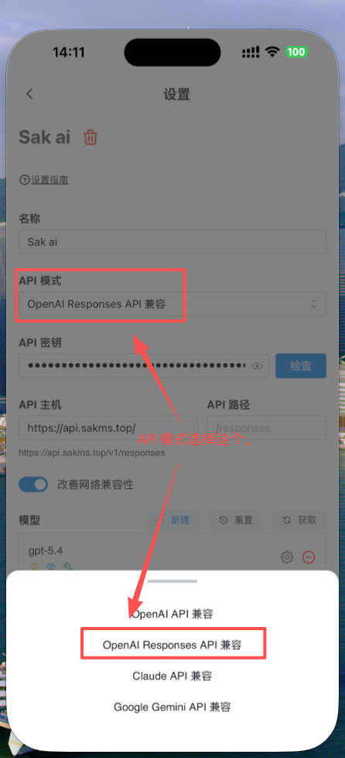
图 7：API 模式选择 OpenAI response API 兼容。
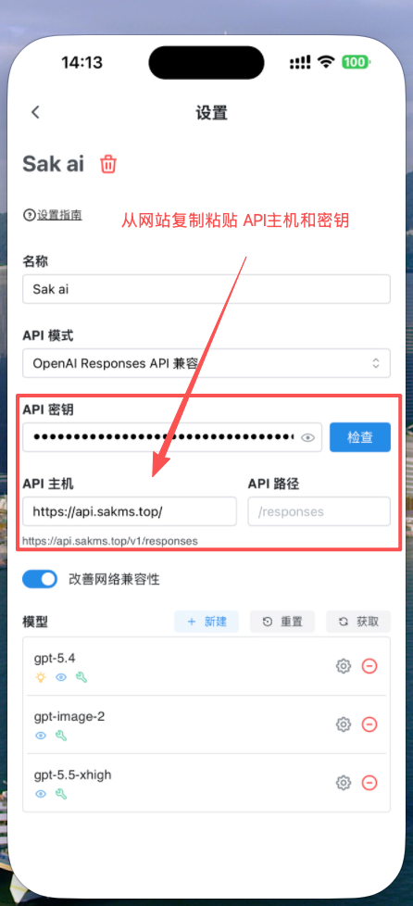
图 8：进入 API 配置页。
填写规则：API 主机填写 https://sakai.my/；API 密钥请前往 https://sakai.my/keys 创建并复制你自己的 Key。
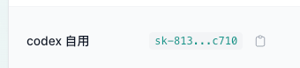
图 9：在中转后台复制自己的 API 密钥后粘贴到移动端配置里。

3.1 获取并选择模型
- 点击“获取”拉取当前可用模型列表。
- 在模型列表中点击右侧加号，添加你要使用的主流模型。
- 回到配置页检查 API 主机、API 密钥和模型是否都已保存。
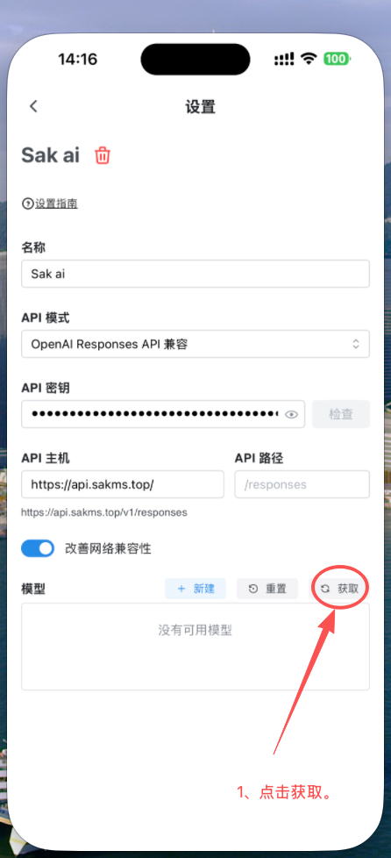
图 10：点击获取模型。
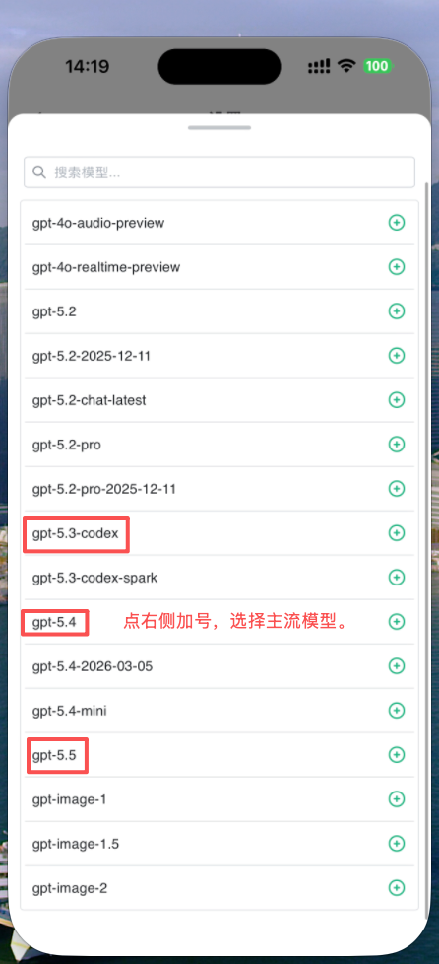
图 11：点击右侧加号添加模型。
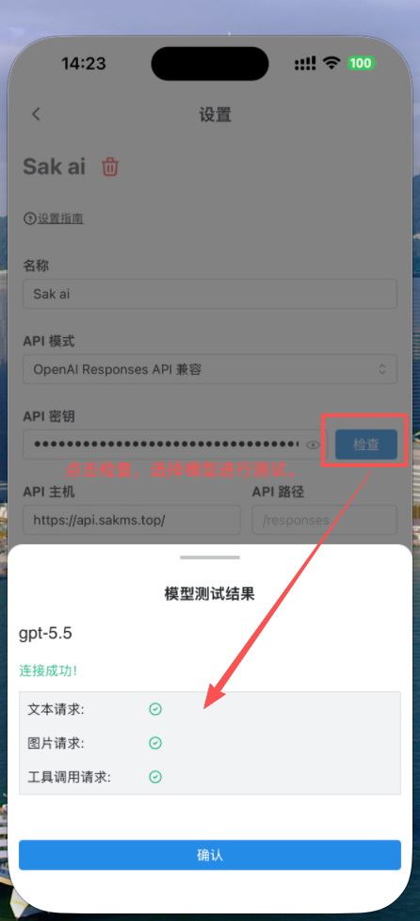
图 12：确认主要配置项都已完成。

4. 完成检查
- API 模式已选择 OpenAI response API 兼容。
- API 主机已填写 https://sakai.my/。
- API 密钥来自你自己的 中转后台，不是教程示例。
- 至少已添加一个可用模型，避免新建对话后没有模型可选。

5. 开始使用
配置完成后，新建一个对话，在右下角入口中切换到刚添加的模型即可开始使用。
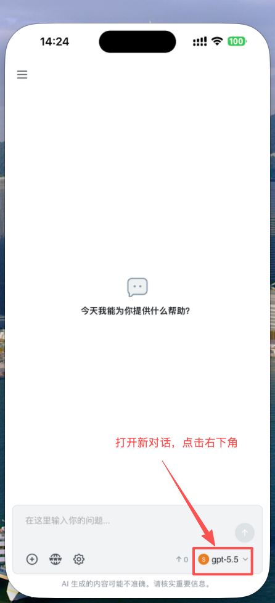
图 13：新建对话后点击右下角模型入口。
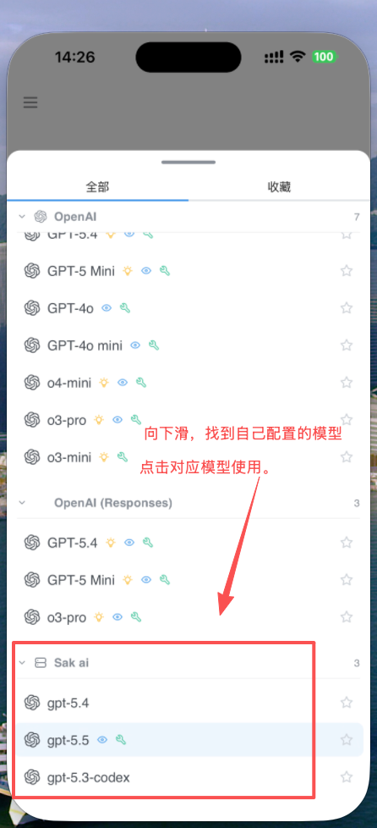
图 14：下滑找到自己配置的模型并点击使用。
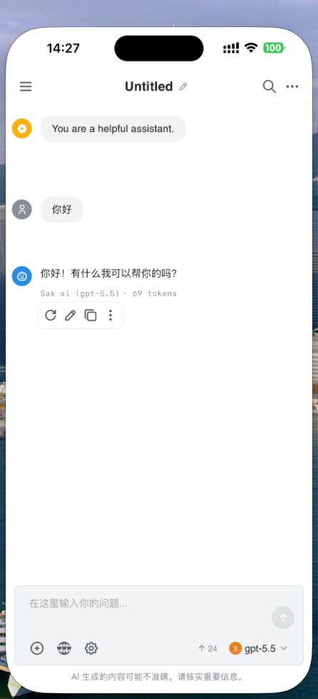
图 15：配置成功后即可正常使用。

